（下拉框包含 养生、健康、两性、减肥、美容、饮食、母婴、运动、百科）、（下拉框包含 中药材、中药饮片、中成药、化学药品、生物制品、外用剂、保健品）、（拉框包含 保健器材、康复设备、护理设备、医疗器械、电子仪器、分析仪器、一次性用品）、、 慈善（下拉包含 ）、健康视频（、饮食）、搞笑视频、优选音乐（）、MV（下拉包含 演唱会、影视、校园、儿歌、网络、外语、怀旧、摇滚、流行、情感、民谣、专辑、古典）

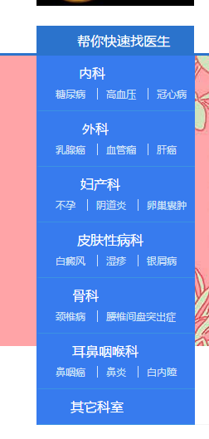
这块不要，换成

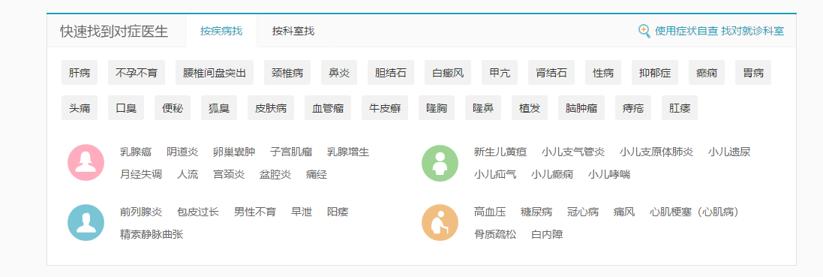

放在在线问诊上面（参考http://yyk.39.net/suqian/）

下载App改成收藏本站
微医云、微医保去掉，
在线客服换成QQ在线交谈，号码：1569602446
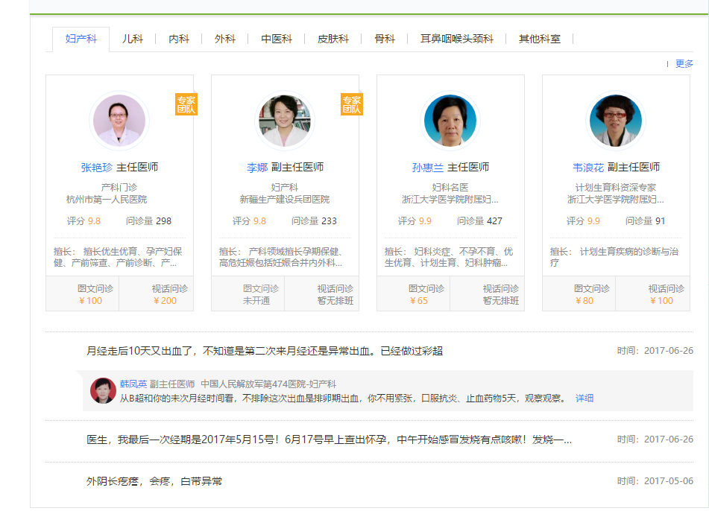
根据访客ip定位对应地区医院科室，排序按照：内科、外科、妇科、儿科、中医科、皮肤科、五官科、骨科、疼痛科、肿瘤科、耳鼻咽喉科

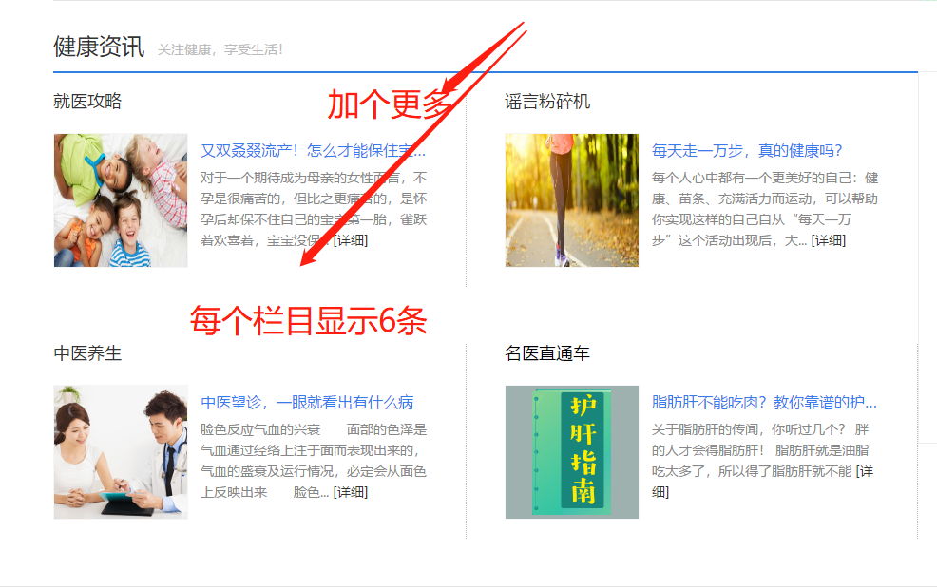
里面显示大栏目，包括慈善、视频养生、视频健康、视频减肥、视频饮食、视频生活、搞笑视频、优选音乐、mv、

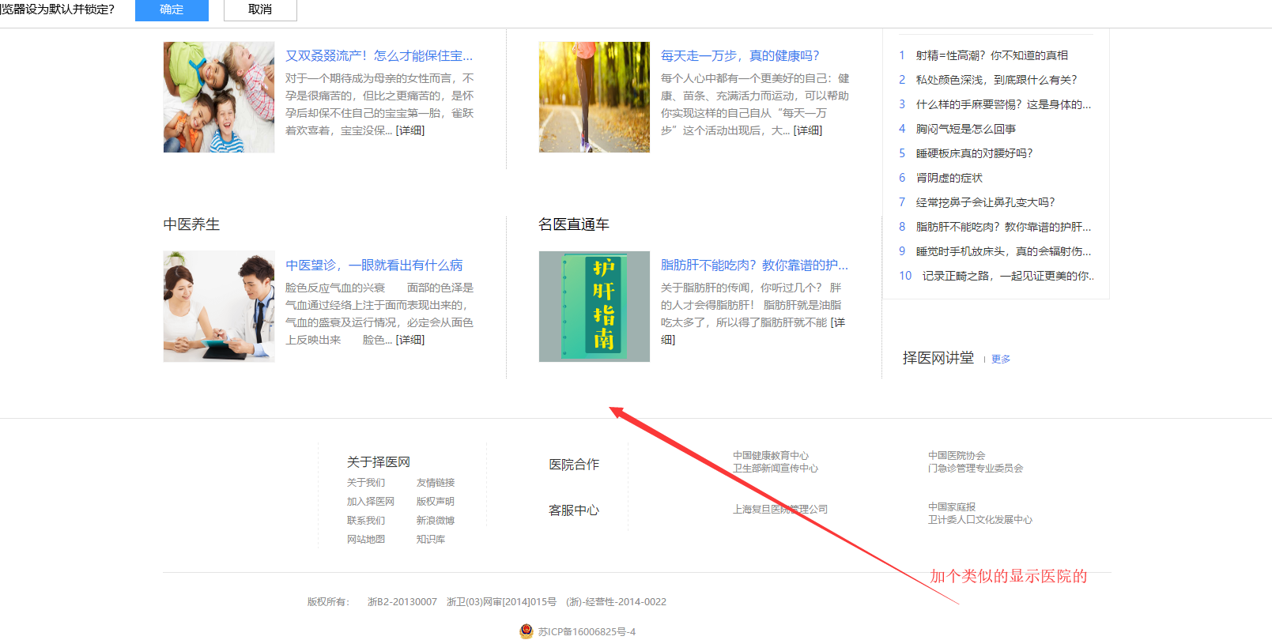
大标题：（一行3个，每个6条）。内部：医院公开（）、医院动态、医院健康、医院党建、医院视频、我拍拍

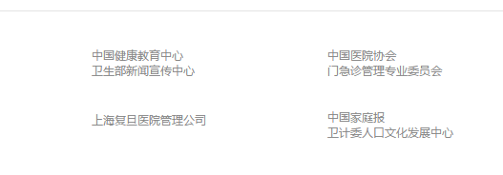
中国健康教育中心换成政府网，上海复旦换成中国阳网在线

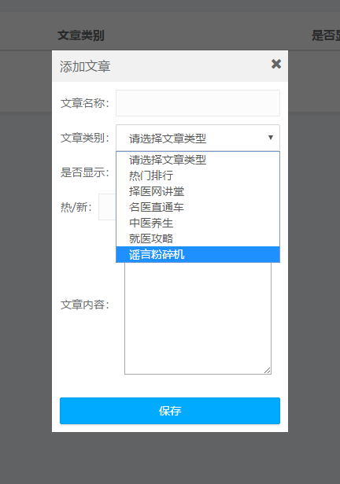

所有栏目都包含进去

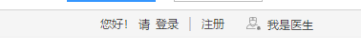加个医院入住
我是医生注册收不到短信

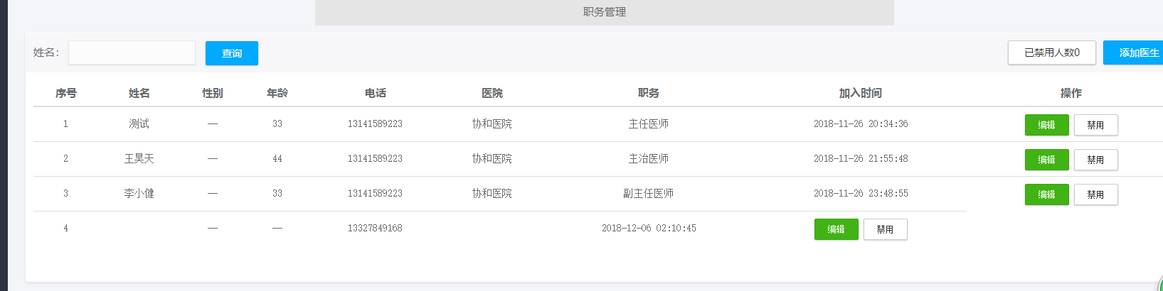
加个密码显示，还有登陆IP地址

